**【操作手册】下单数与验收数差异提醒**

**功能场景：**

当订单下单数与验收数存在差异时，可能需要对差异进行补单或售后处理。

**操作指南**

**下单数与验收数差异提醒**

1、在设置->订单设置页面，打开订单验收数与下单数差异提醒

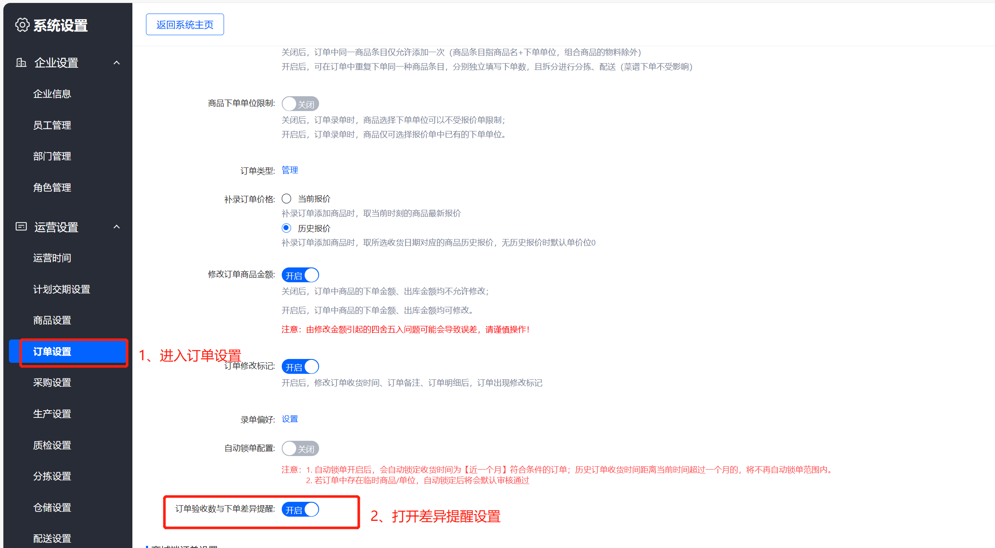

2、当订单验收后，下单数与验收数存在差异时，订单列表页会展示差异提醒图标（如图1）；订单详情页会在商品明细行展示差异提醒图标（如图2）

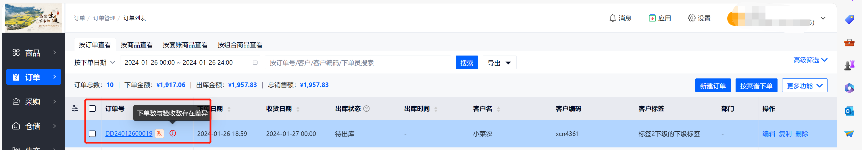

图1

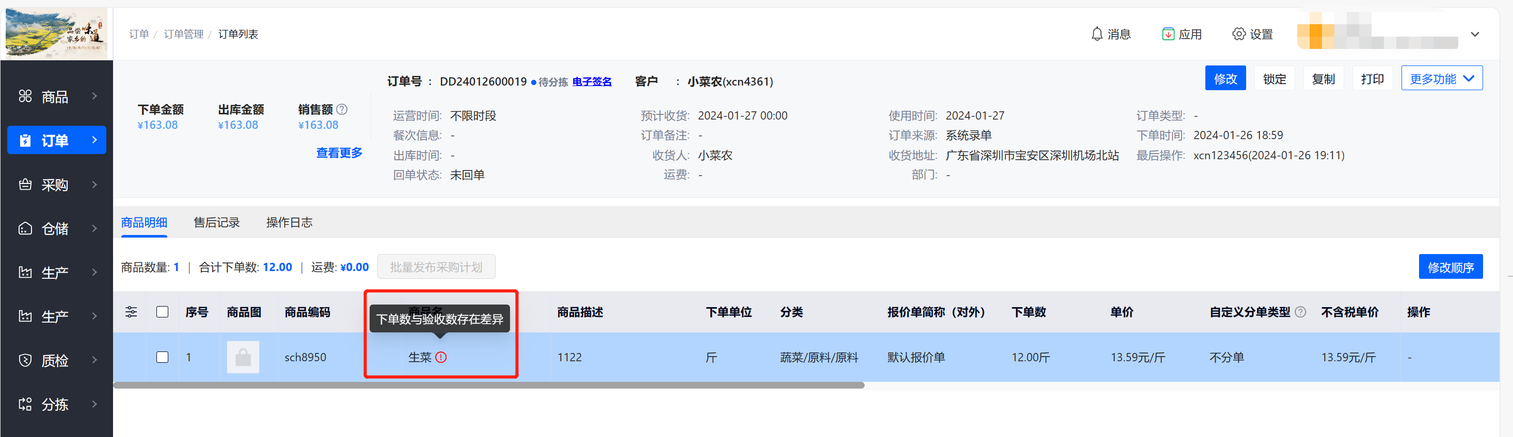

图2